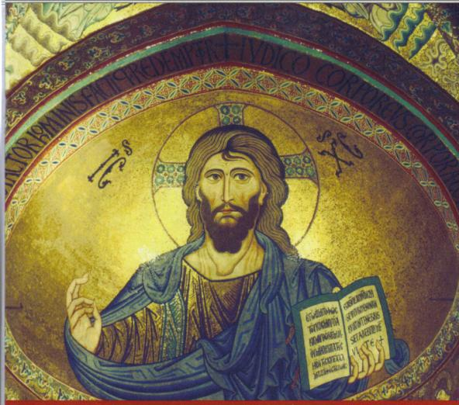

“Significar per verba non si poria”
di Giuseppe Terregino
Difficile trovare parole adatte ad esprimere ciò che si prova quando si vede un’immagine come quella apparsa sul n. 3 (settembre 2012) di “Sovvenire”, la quale, per la riproduzione abbastanza ben riuscita del Pantocratore della cattedrale di Cefalù, che in essa si configura come icona rappresentativa dell’Anno della Fede, richiama alla mente le inesprimibili sensazioni che si provano in presenza dell’originale. Forse nessun’altra immagine riesce, come quella presente nell’abside di quel tempio, a far cogliere il mistero di un Dio fattosi uomo senza nulla perdere della sua natura divina. Da lì, infatti, dove campeggia sulla scena di un universo senza confini il volto del Pantocratore, solenne nella sua divina astrattezza e fraterno nella sua reale umanità, la mente riceve un messaggio inequivoco e il cuore il conforto agognato. Questo però è miracolo dell’arte pittorica. La quale nell’espressione musiva dei maestri bizantini sa cogliere la verità teologale del soggetto, al di là della sua natura terrena, come nessuna espressione verbale sarebbe atta ad esprimere.
Tanto ineffabile quel volto del Pantocrator che ogni riproduzione che non sappia conchiudere la sapiente sintesi cromatica dell’arte musiva bizantina ne fa scemare la potente carica suggestiva. Il che non può dirsi per la copia sopra richiamata, la quale riproduce, soprattutto nella raffinata, quasi rarefatta, tonalità dello sfondo giallino, la irresistibile attrattiva dell’originale. Quell’attrattiva per cui l’occasionale visitatore del duomo, appena varcata la soglia, per dirla col prof. Steno Vazzana, «si sente prendere lo sguardo e guidare … immediatamente verso il presbiterio. … . E da lì, mentre tutto lo spazio presbiteriale rimane indefinito, incorporeo, il Cristo, solo e distante, solo e immenso, presenza unica e totale, gli lampeggia il suo limpido sguardo di Dio». Un’esperienza, quella immaginata dal Vazzana, che ricorda l’incanto vissuto dagli Apostoli prediletti da Gesù sul monte Tabor. Ed è forse anche per questo - se la congettura non può dirsi troppo azzardata - che al volto del nostro Pantocratore si attribuisce il richiamo alla Trasfigurazione e in onore di Gesù Salvatore, che con tale volto viene immaginato, se ne festeggia la ricorrenza il giorno 6 del mese di agosto.
«Questo è il vero Dio!» fa esclamare il professore Vazzana all’occasionale visitatore rapito dallo sguardo magnetico proveniente dall’abside. E poi: «Questo è il vero uomo!» aggiunge il medesimo visitatore quando «la distanza della divinità è colmata, proprio in quella luminosità di spirito, da una fresca e immediata intelligenza di umanità, che è bontà e misericordia».
Questa visione così corroborativa della fede e la speranza che ne viene alimentata rispondono pienamente all’animus di Ruggero nella misura in cui egli ebbe a ritenere «che sarebbe stato degno e ragionevole costruire una dimora ad onore del nostro Salvatore … ; dare al quale equivale – sono parole sue - a ricevere una ricompensa centuplicata e, dopo la morte, meritare la vita eterna». “In considerazione di ciò”, per sua stessa ammissione, egli diede corso alla costruzione del tempio cefaludese. L’immagine del Pantocrator doveva dare, quindi, forza al credere e alimento alla aspettativa della resurrezione e della “vita del secolo venturo”. Di questo suo intento e dell’appagamento del suo desiderio gli ha dato atto oggi la Chiesa, assumendo a simbolo dell’anno destinato alla riscoperta della Fede vera, per viverla nella speranza e nella carità, proprio quell’icona da lui voluta e dinanzi alla quale generazioni di fedeli sono rimasti rapiti ed incantati.
Se questo è avvenuto anche per il visitatore occasionale, non può non essere avvenuto, almeno una volta nella vita, per i residenti nella diocesi, in quella odierna e in quella all’atto della sua fondazione, quando essa comprendeva, oltre alla città di Cefalù, le comunità, nell’ordine da est, di Mistretta, Tusa, Pollina, Gratteri, Isnello, Collesano, Polizzi, Caltavuturo, Sclafani. Comunità, queste, che oggi più delle altre sono chiamate a testimoniare la fede dei padri, a prescindere dal fatto che alcune di esse ora appartengano ad altra diocesi. Perché non può essere stato privo di effetti, sul lato spirituale, culturale e sociale, il richiamo, nella quotidianità della vita, forte e irresistibile di quella icona in cui ognuno ha potuto ritrovare la parte migliore di sé, quella compenetrata dall’amore gratuito e redentivo del Salvatore.
GIUSEPPE TERREGINO

NOTA
Carissimo collega ed amico, sento il dovere, innanzitutto, di associarmi al ricordo del suo amato zio, mons. Giovanni, con grata deferenza per la testimonianza da lui data di un ministero sacerdotale vissuto con intenso amore e somma dedizione.
La ringrazio quindi per la eccellente (forse immeritata) menzione del mio intervento su Frate Gioacchino. Nulla da eccepire su quanto da lei detto, salvo il fatto che mi sembra giusto mettere a disposizione degli amici di Mistretta il testo approntato e letto nella ricorrenza celebrativa del bravo Cappuccino di Amastra. Questo anche perché mi pare importante che si sappia la ragione principale della stampa del De Principiis, che non è stata quella di dare un saggio del valore intellettuale dell’autore e, meno che mai, del curatore del testo, quanto invece di richiamare l’attenzione sulla tradizione culturale della città che mi ha tanto amorevolmente accolto. Una città che altra volta ho definito “nobile e colta”, e non senza alcun motivo. E quello del corposo manoscritto custodito nella biblioteca comunale, di cui l’inserto di geometria è minima parte, lo è senz’altro, dato che questo, oltre a testimoniare l’esistenza in loco di un’istituzione di studi superiori, può essere un sicuro punto di riferimento per la storia di Mistretta. E non soltanto, ma anche per la storia della Sicilia sul lato della cultura scientifica, soprattutto quando si vanno ad indagare le ragioni dei ritardi che emergono dal testo di cui ci siamo occupati.
Veda un po’ lei se la mia richiesta può essere accolta e trovare spazio in un angolino del suo blog la nota che le accludo.
Oltre al mio doveroso ringraziamento (tardivo perché ho ricevuto soltanto oggi il periodico della Parrocchia), gradisca un cordialissimo saluto, da estendere a tutti i suoi familiari, nonché al Direttore e ai collaboratori di Mistretta senza frontiere.
Giuseppe Terregino
10-gen-2013 16.22

